**Туристская база «Азимут»**

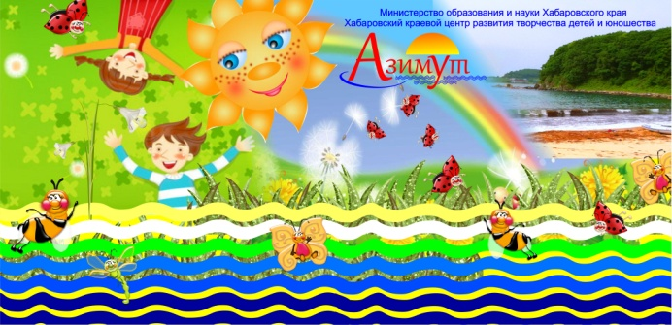

Туристская база Хабаровского краевого центра развития творчества детей и юношества «Азимут» расположена в бухте При­бойная на берегу Японского моря (Приморский край, Находкинский городской округ, п. Авангард).

Наш Центр уделяет большое внимание летнему отдыху детей. Ежегодно в летний период на туристской базе «Азимут» Центр проводит ***краевые профильные мероприятия социально-педагогической направленности для воспитанников детских домов Хабаровского края***, в которые включена реализация комплексной досугово-образовательной программы «Территория успеха». За пять лет прошли обучение иотдохнули более 1000 детей из детских домов.

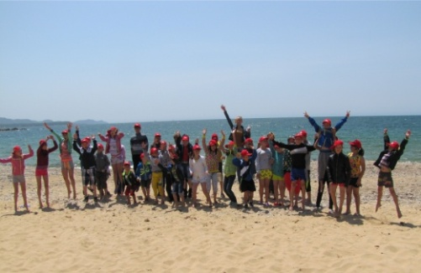 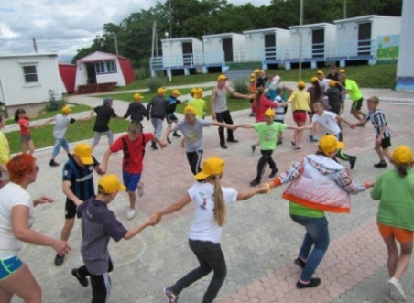 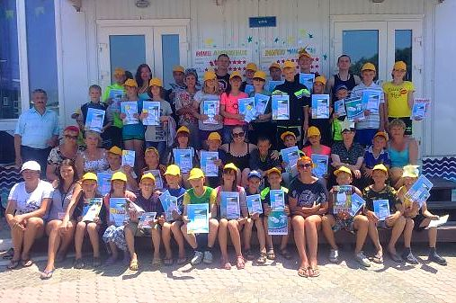 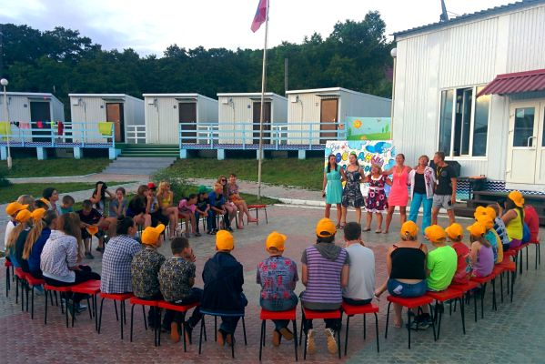 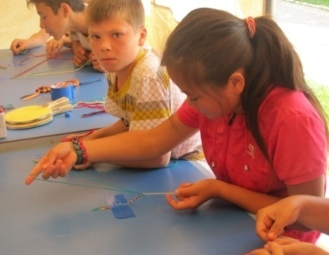

Турбаза «Азимут» для учащихся края - прекрасное место, где дети могут на занятиях развивать интеллектуальные способности и в то же время отдохнуть на море, интересно провести досуг, укрепить здоровье и набраться сил перед новым учебным годом. Становится традицией проводить для ребят в «Азимуте» тематические мероприятия.

В августе 2015 года на турбазе Центр провел ***краевой робототехнический слет***, которыйобъединил 50 юных робототехников из разных уголков Хабаровского края. За время Слета дети посетили интенсивные занятия по робототехнике, которые с ними провели специалисты центра технического творчества, Тихоокеанского государственного технического университета, Комсомольского-на-Амуре государственного технического университета и лучшие педагоги по робототехнике Дальнего Востока.

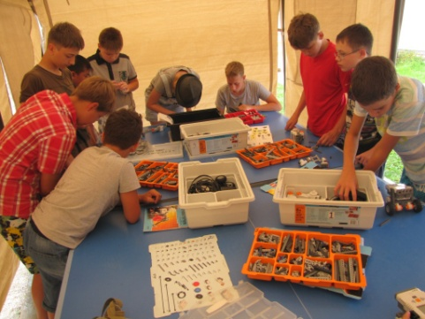 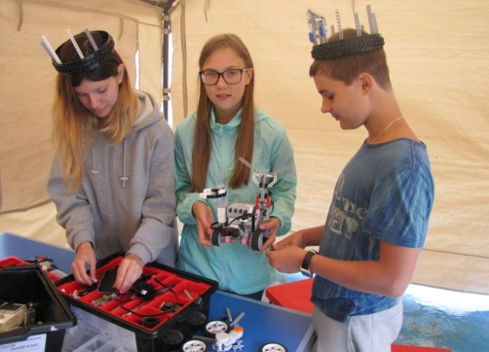 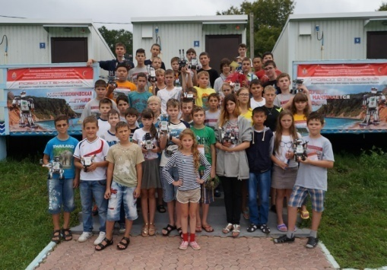 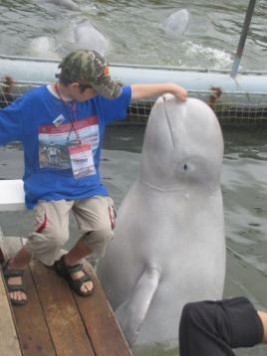 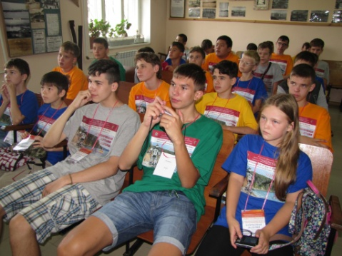

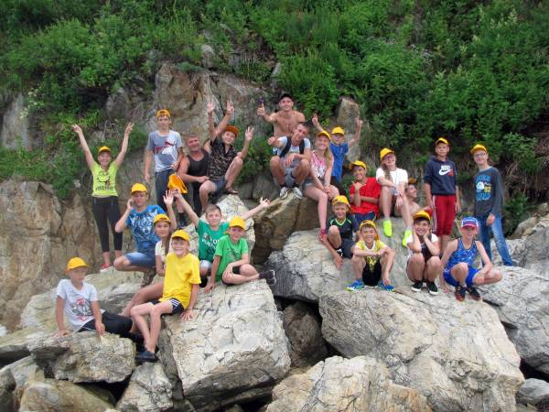Летом 2016 года в «Азимуте» в рамках ***краевого Слета «Роза ветров»*** была реализована одноименная досугово-образовательная программа. Ребята с интересом посещали «Школу ДОБРа», где опытные педагоги проводили для детей мастер-классы по различным направлениям дополнительного образования: «Краеведению», «Декоративно-прикладному искусству», современному полноконтактному боевому единоборству «кудо», шахматам, активно участвовали в познавательно-развлекательных программах, спортивных соревнованиях, конкурсах.

В августе участники ***краевого Слета «Юный техник»*** получили хорошую возможность на практике отработать знания, умения и навыки в конструировании моделей судов, самолётов, машин, сборке и программировании роботов.

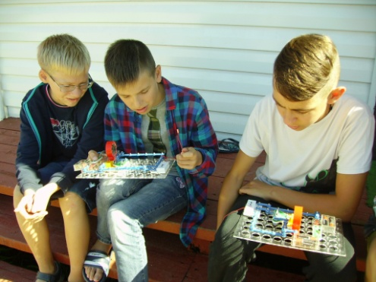 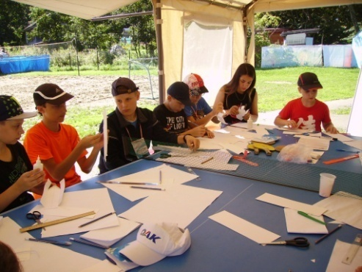 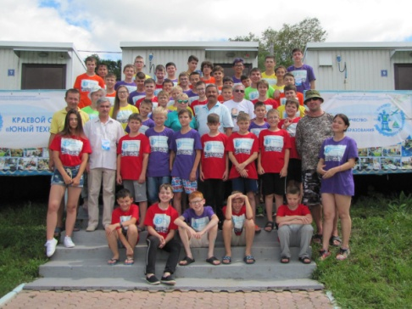

Также на территории турбазы наш Центр провел ежегодную ***летнюю сессию Хабаровской краевой заочной физико-математической школы,*** участниками которой стали победители районных, городских, краевых олимпиад по физике, математике, информатике (8–11 классы), а также ребята, проявившие хорошие физико-математические способности при обучении в ХКЗФМШ и желающие их целенаправленно развивать. Высококвалифицированные преподаватели ВУЗов и работники центра технического творчества КГБОУ ДО ХКЦРТДиЮ проводят с детьми занятия по математике, физике и информатике, групповые и индивидуальные консультации, занятия по индивидуальным программам, спецкурсы по астрономии, робототехнике.

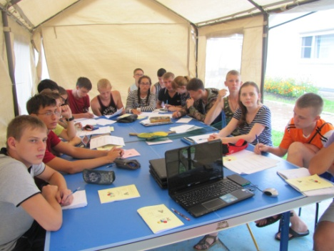 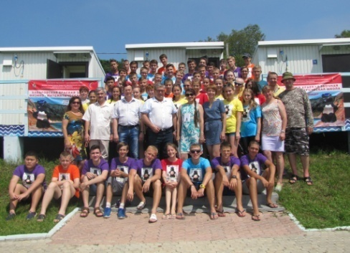 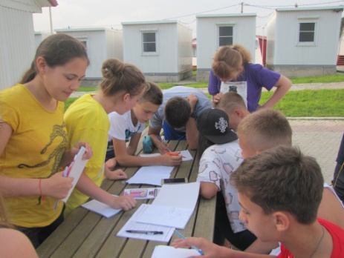

На турбазе «Азимут» созданы оптимальные условия для активного летнего отдыха, развития творческих способностей, саморазвития личности с учетом индивидуальных психологических особенностей каждого ребенка.